DİSLEKSİ
Disleksi; bir çocuğun zekası normal yada normalin üstünde olmasına rağmen dinleme, düşünme, anlama, kendini ifade etme, okuma-yazma veya matematik becerilerinde yaşıtlarına ve zekasına oranla düşük başarı ile kendini gösteren bir öğrenme bozukluğudur.
Dislektiklerin zeka düzeyleri düşük olmadığı gibi özel yeteneklere de sahip olabilirler.

DİSLEKSİLİ ÇOCUKLARIN GENEL ÖZELLİKLERİ
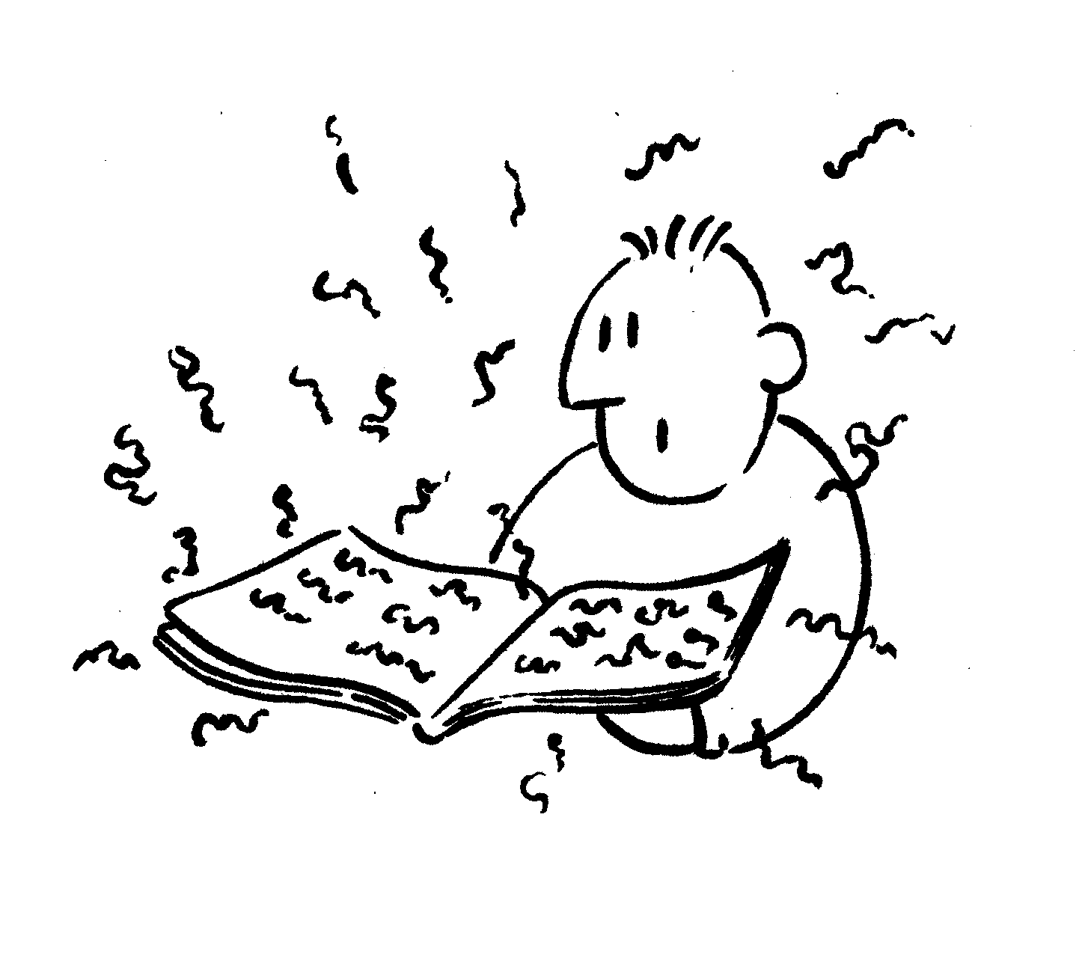
< Yazılı kelimeleri öğrenme ve hatırlamada güçlük çekerler.
< Yön (yukarı-aşağı, sağ-sol gibi) duyguları yetersizdir ve kaybolabilirler.
< Yeni okula başladığında sınıfı bulmakta güçlük çekerler.
< Zaman (önce, sonra, dün, yarın gibi) kavramlarını ayırt edemezler.
< Kısa süreli hafızaları zayıftır.
< Telefon numarası, ev adresi ve tarihleri hatırlayamazlar.
< Sesleri tanımakta güçlük çekerler.
< Harfleri ya da sayıları tersten algılarlar. Örneğin b’yi d, E’yi 3, 6’yı 9, 73’ü ile 37 gibi görürler.
< o, e, c gibi harflerin arasındaki farkları dile getiremezler. Sözcükleri tersten okurlar, örneğin ‘edip’ sözcüğünü ‘pide’ şeklinde algılarlar.
< Harfleri ve görüntüleri ters algılayabilirler(Ayna Görüntüsü)
< Sıralamada güçlük çekerler; alfabeyi öğrenme, mevsimleri ve ayları sıralamada zorlanırlar, doğum tarihlerini karıştırırlar, alışveriş listesi yapamazlar.
< Yönergeleri ve sırasını hatırlamakta güçlük çekerler.
< Okurken kelime atlar ya da eklerler.
< Yavaş okur ve okuduklarını hatırlamakta güçlük çeker.
< Kelime bulmakta güçlük çekerler ve kelimeleri hatırlayamayabilir ya da karıştırabilirler.
< Konuşmaya yaşıtlarından geç başlarlar ve konuşma becerileri zayıftır.
< Harfleri doğru algılayamadıkları için okuma sırasında şiddetli baş ağrısı ve mide bulantısı çekerler.
< Heceleri tanıyamaz ve hecelemekte zorlanırlar.
< Zamanı hatırlamakta ve algılamakta güçlük çeker, günleri karıştırabilirler. Randevu saatlerini unuturlar.
< Mizahi öğeleri kavrayamayabilirler.
< Uzun sözcükleri telaffuz etmekte güçlük çekerler.
< Koordinasyon ve düzenlemede sorun yaşarlar.
< Son okunan şeyi hatırlayamaz, bu nedenle aynı paragrafı tekrar tekrar okumak zorunda kalabilirler.
< Konsantrasyon ve dikkat güçlüğü yaşarlar.
< El yazıları kötüdür, ellerini iyi kullanamazlar.
< Yazı yazarken zorlanabilir ve yazım hatası yapabilirler.
< Aynı anda birden çok işi yapmakta güçlük çekerler. Örneğin yazarken dinlemek ve izlemekte ya da aynı anda karşısındaki iki kişiyle birlikte konuşmakta güçlük çekerler.
< Fikirlerini kağıt üzerine kolay kolay yazamaz ya da sözlü olarak seslendiremezler.
Ailelere Öneriler
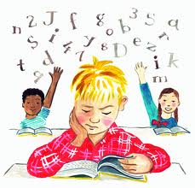
Öğrencinin öğrenmesini engelleyebilecek uyaranların azaltılması ve çevreden arındırılması gerekmektedir (Çocuğun ders çalıştığı odadaki parlak, dikkat çekici uyaranların kaldırılması).
Özel öğrenme güçlüğü gösteren çocuklar başarısızlık beklentisi yaşadıklarından onlara evde birtakım sorumluluklar verilip başarıları ödüllendirilmelidir.
Bu çocuklar için dikkat egzersizleri uygulanabilir. (Boncuk dizme gibi)
Ona bol bol kitap okuyun.
Çocuğunuzu mümkün olduğu kadar çok sosyal ortamın içine sokmaya çalışın. Bazı faaliyetlere katılmasını sağlayabilirsiniz. Spor, müzik, resim, ebru sanatı, tasarım, tiyatro gibi.
Başarısızlıklar karşısında tepki vermeyin. ‘İnanıyorum ki biraz daha fazla çalışarak sen daha iyisini yapabilirsin’ şeklinde teşvik edici davranın.
Çocuğun özgüvenini sağlayabileceği faaliyetleri fark edip, bu alanda başarılar elde ederek özgüven kazanmasını sağlayın. Örneğin satrancı iyi oynayabiliyorsa bunu geliştirmesini sağlayın. Disleksili çocukların merak ettikleri ilgi duydukları alanlarda ciddi başarılar elde edebilirler.
Harfleri ters yazıyorsa; okul eşyalarının yanı sıra taşıyabileceği büyük bir kart üzerine alfabedeki harfleri yazın. Bir harfi nasıl yazacağından emin olmadığı zaman bu kartı kullanabilir. Eğer sayılar konusunda da aynı güçlüğü çekiyorsa rakamları da böyle bir karta yazabilirsiniz.

Doğru heceleme ile yazmakta zorlanıyorsa; yazma listesini beş sözcüklük gruplara bölün ve her gün bir grubu çalışın. Örneğin; önce kelimeleri ezberletin, bunları akıldan yazsın, sonra siz hatalarını düzelttikten sonra yeniden yazsın. Heceleyerek yazmakta çok zorlanıyorsa, o zaman hecelemek yerine ezberlemesini sağlayın.

Çocuğun ev ödevlerini bilgisayarla yazması da büyük bir kolaylık sağlar. Bilgisayar, doğru yazma konusunda (bir düzeltme programı kullanarak) ve oyunlar aracılığıyla diğer okul konularında çocuğunuza yararlı olabilir.

Hangi programı kullanırsanız kullanın, başarı kadar harcadığı çaba için de çocuğu ödüllendirin, yüreklendirin. Çabaları hiç ödüllendirilmezse ve hiç başarıya ulaşamazsa, kolayca motivasyonunu kaybedebilir. Oysa öğrenme güçlüğü olan bir çocuğun motive olması çok önemlidir, çünkü böyle bir sorunu olmayan çocuktan çok daha fazla çaba harcaması gerekir.
Öğrenmesi, ezberlemesi gereken şeyleri oyun oynayarak öğretebilirsiniz. Örneğin; okuma yazma öğrenirken, okuması gereken kelimeleri kartların üzerine yazın. “Oyunun kuralı: Kartları teker teker alacaksın, okuduğun kart senin olacak, okuyamadıkların benim olacak. Kartlar bittiğinde kimin daha çok kartı varsa o kazanır.” Çocuk ilerledikçe kartlardaki kelimeleri zorlaştırırsınız.
Öğretmeni ve çevresiyle işbirliğinde olunmalı. Sürekli bilgi alışverişinde bulunulmalı.
Onu başka çocuklarla ya da kardeşleriyle kıyaslamayın.
Davranışlarınızda, koyduğunuz kurallarınızda, beklentilerinizde tutarlı olun.
Çocuğunuzla birlikte günlük yaşam planınızı önceden belirleyin. Çocuk beklemediği ekstra şeylere hazır olamayabilir.

